АИСУ «Параграф»
для общеобразовательных учреждений

Назначение замещений в электронном журнале

Руководство Пользователя

Санкт-Петербург
2019

Оглавление
Замещения в Электронном журнале 3
Функции, алгоритмы и интерфейсы. 3
Планирование замещений 4
Назначение замещений 6
Назначение замещений вручную 8
Назначение запланированных замещений 10
Утверждение замещений 10
Печать приказа о замещениях 11
Журнал замещений 12

Замещения в Электронном журнале

Замещение – это замена временно отсутствующего учителя другим педагогическим работником для проведения одного или нескольких уроков.
Замещение может проводиться следующим образом:
- Замещение преподавателя
В этом случае урок проводится по тому же предмету другим учителем. Рабочая программа, как правило, не корректируются. При необходимости, коррекция ПТП осуществляется штатными средствами.
- Замена замещаемого урока с изменением предмета
В этом случае урок, проведение которого невозможно, вследствие отсутствия учителя, заменяется другим уроком из перечня уроков учебного плана. Например, вместо математики могут быть поставлены уроки по русскому языку. Впоследствии, для соблюдения учебного плана по количеству часов, может быть проведена «обратная замена», восстанавливающая количество часов по каждому предмету. Если обратная замена не проводится, ПТП обоих предметов должно быть скорректировано штатными средствами.
Этапы работы с замещениями:
Шаг 1. Формирование списка учителей для замещения - при наличии в Параграфе расписания занятий, удобнее выполнять в модуле «Планирование замещений». Это позволит избежать дополнительных действий по добавлению уроков при назначении замещений, уроки будут добавлены автоматически из расписания.
Шаг 2. Назначение учителей (уроков) для замещения выполняется в блоке «Назначение замещений».
Шаг 3. Утверждение замещений на выбранный день и, при необходимости, печать приказа выполняется в блоке «Назначение замещений».
После утверждения замещений замещающим учителям предоставляются дополнительные права к КЖ, можно сформировать приказ о замещениях и работать с Журналом замещений.

Функции, алгоритмы и интерфейсы.
Модуль «Замещение» доступен в меню «Сервис» приложения Классный журнал.
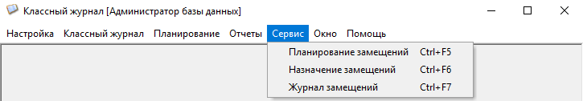
Рис.1 Группа команд модуля «Замещение»
Процесс «Замещение» представляет собой группу команд (рис. 1):
- Планирование замещений
- Назначение замещений
- Журнал замещений

Планирование замещений
Блок «Планирование замещений» не приводит к назначению замещений, а лишь позволяет предварительно спланировать их, в случае, если заранее известно об отсутствии преподавателя. Информация о планируемых замещениях может использоваться далее при назначении замещений. Блок «Планирование замещений» доступен пользователям с ролью «Завуч», «Директор», «Администратор».
Команда «Планирование замещений» открывает окно следующего вида (рис.2)
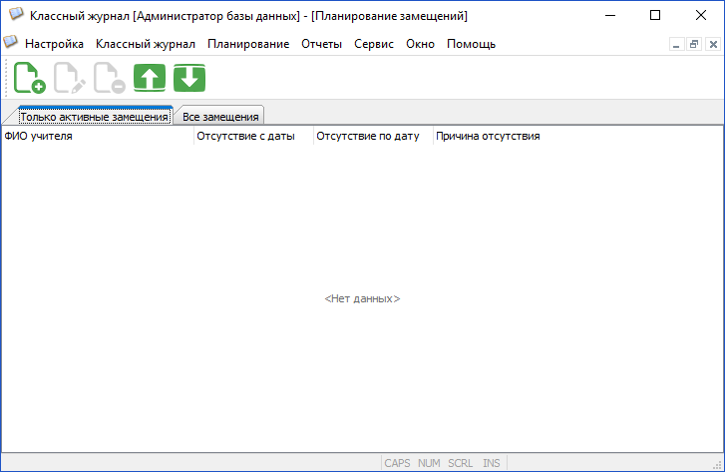
Рис. 2. Планирование замещений
Для добавления записи о планируемом замещении следует воспользоваться кнопкой панели инструментов , при этом открывается форма ввода следующего вида (рис.3).
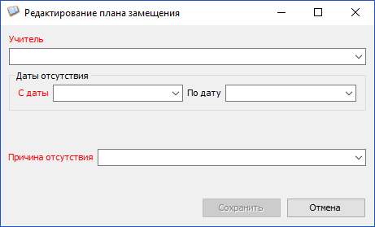
Рис.3 Редактирование плана замещений
Обязательные для заполнения поля выделены красным цветом.
Ввод данных в поле «Учитель» производиться из списка сотрудников, имеющих действующую нагрузку (т.е. указанных в нагрузке хотя бы одной ГУП или потока). Для выбора можно использовать контекстный поиск по первым выводимым буквам.
Период (С даты - По дату) задается двумя полями типа «Дата», данные можно вносить вручную или выделением из календаря. Обязательной является только первая дата.
Ввод причины отсутствия производится выбором из списка (рис 4).
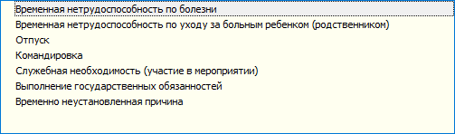
Рис.4 Список причин отсутствия
После заполнения полей в форме ввода следует сохранить данные с использованием командной кнопки «Сохранить» (рис. 5).
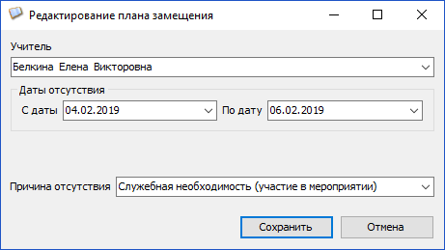
Рис.5
После этого запись появляется на вкладке «Все замещения» (рис. 6)
Рис.6 Вкладка все замещения

Работа с записями выполняется использованием кнопок панели инструментов
Редактировать выделенную запись
Удалить выделенную запись
Экспорт в Excel и XML
Импорт из файла Excel
Список учителей в таблице «Планирование замещений» автоматически обновляется путем удаления записей, период отсутствия которых завершился. Просмотреть активные замещения можно на одноименной вкладке (см. рис. 6).

Назначение замещений
Команда «Назначение замещений» доступна пользователям с ролью «Завуч», «Директор», «Администратор». С использованием этой команды производится назначение замещений на следующий или текущий рабочий день. Сведения полученные из блока «Планирование замещений», используются как справочные. Назначение замещений можно проводить не используя эти данные.
При выборе команды «Назначение замещений» открывается окно следующего вида (рис.7).
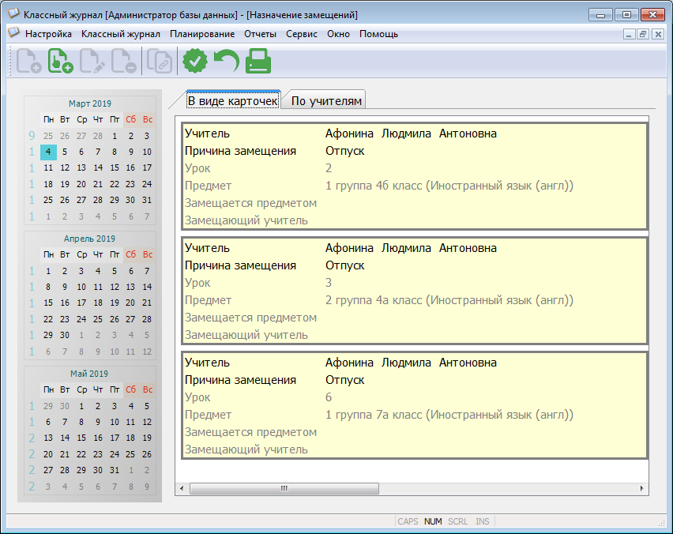
Рис.7 Окно для назначения замещений
В левой части окна календарь, в котором по умолчанию выделен текущий день. В правой части отображаются планируемые и назначенные на этот день замещения. Для назначения замещений на следующий день следует выбрать этот день в календаре (рис. 8).
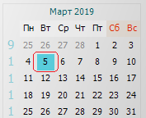
Рис.8
Информация о замещениях представлена на двух вкладках и может отображаться в виде карточек (см рис. 7) или по учителям (рис. 8)
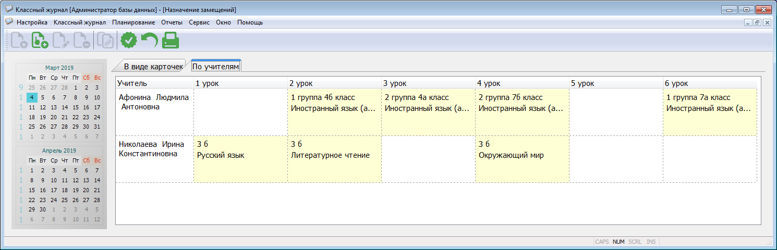
Рис. 8 Отображение запланированных замещений по учителям
Для учителя, который был указан в блоке «Планирование», отображаются все уроки, назначенные на указанный день, в соответствии с расписанием занятий. При отсутствии урока в расписании отображается пустая ячейка.
Управление записями осуществляется с помощью панели инструментов (рис. 9)
Рис.9
или контекстного меню (рис.10)
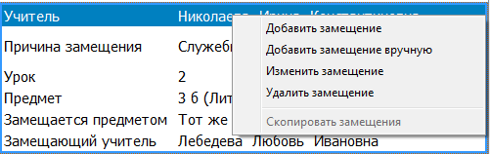
Рис.10 Команды контекстного меню
Назначение команд кратко описано в таблице.
Добавить замещение | Используется для ранее запланированных замещений, в форме уже будут указаны данные введенные ранее в планировании (ФИО заменяемого учителя, предмет)
Добавить замещение вручную | Позволяет открыть пустую форму для ввода нового замещения
Изменить замещение | Открывает окно для редактирования ранее введенного замещения
Удалить замещение | Позволяет удалить выделенное замещение
Скопировать замещения | Пока не используется
Утвердить замещение | Команда доступна только в том случае, если уже назначен замещающий учитель и позволяет, после ввода данных приказа, утвердить все назначенные на этот день замещения. После утверждения замещающим учителям будут даны дополнительные права доступа к КЖ
Отменить утверждение | Позволяет отменить ошибочно утвержденные замены
Печать приказа | Позволяет сформировать приказ. В приказ будут включены все замещения за указанный день, целесообразно печатать приказ когда работа с замещениями на день закончена
Перед использованием команд следует выделить карточку или ячейку урока в таблице.
Далее перечисленные команды будут описаны более подробно.

Назначение замещений вручную
Если в блоке планирование данные не вводились или отсутствует расписание, то добавить новое замещение можно с использованием кнопки панели инструментов или команды контекстного меню «Добавить замещение вручную». После выбора команды открывается форма ввода следующего вида (рис.11).
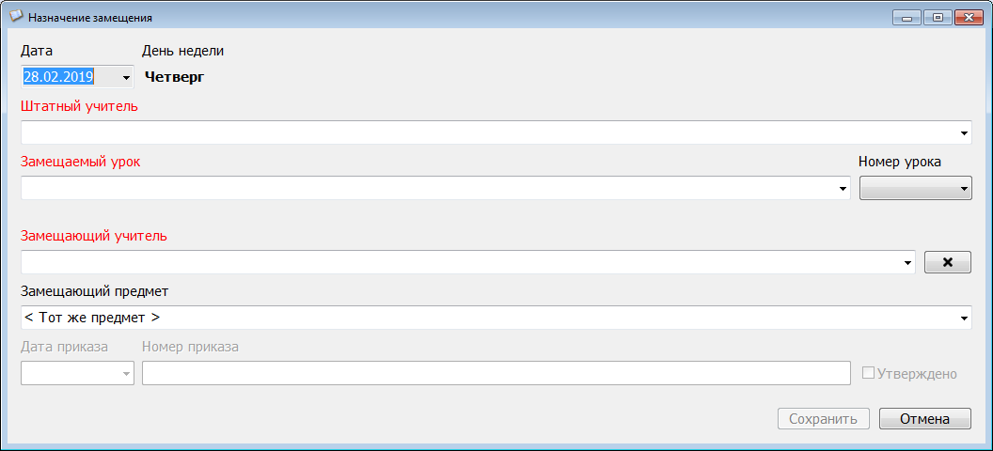
Рис.11 Окно для назначения замещения
В качестве даты, на которую назначаются замещения, указывается текущий день или день выбранный предварительно в календаре. Рядом с датой указывается день недели (см. рис.11).
Поля в форме заполняются строго в указанном порядке.
Прежде всего в поле «Штатный учитель» следует выбрать заменяемого учителя. Выбор осуществляется из списка сотрудников, имеющих действующую нагрузку (т.е. указанных в нагрузке хотя бы одной ГУП или потока).
Далее нужно выбрать замещаемый урок, будет доступен список предметов, по которым у выбранного учителя есть нагрузка в УП (рис. 12).
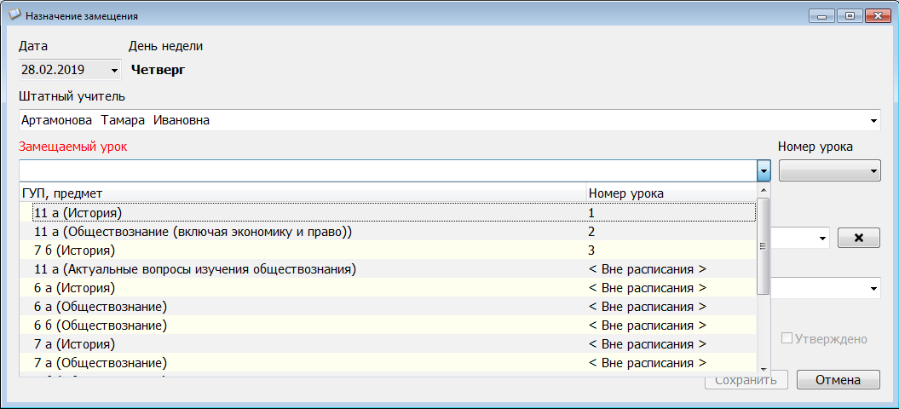
Рис.12 Выбор замещаемого урока

После выбора урока в соседнем поле появляется его номер в соответствии с расписанием занятий (рис.13), для уроков из расписания номер не меняется. Если выбирается урок вне расписания, то его номер можно выбрать.
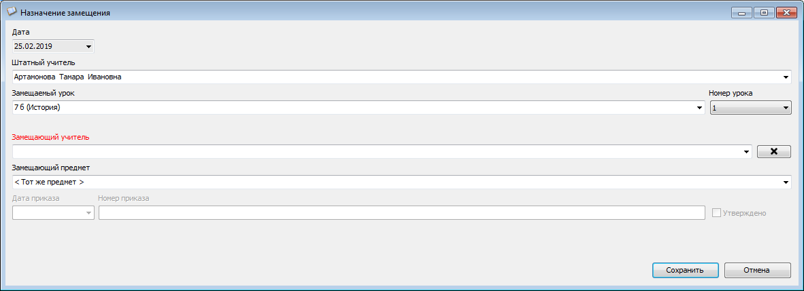
Рис.13 Вид окна замещений после выбора замещаемого урока
В следующем поле нужно назначить замещающего учителя. В этом поле доступен список педагогических и руководящих сотрудников (рис. 14), отсортированный следующим образом:
- учителя, уже замещавшие этот урок (при наличии таковых)
- учителя с нагрузкой по тому же предмету в ГУПе той же параллели
- учителя с нагрузкой по тому же предмету на данном уровне образования
- учителя с нагрузкой по тому же предмету (не вошедший в группу 3)
- все остальные сотрудники в алфавитном порядке
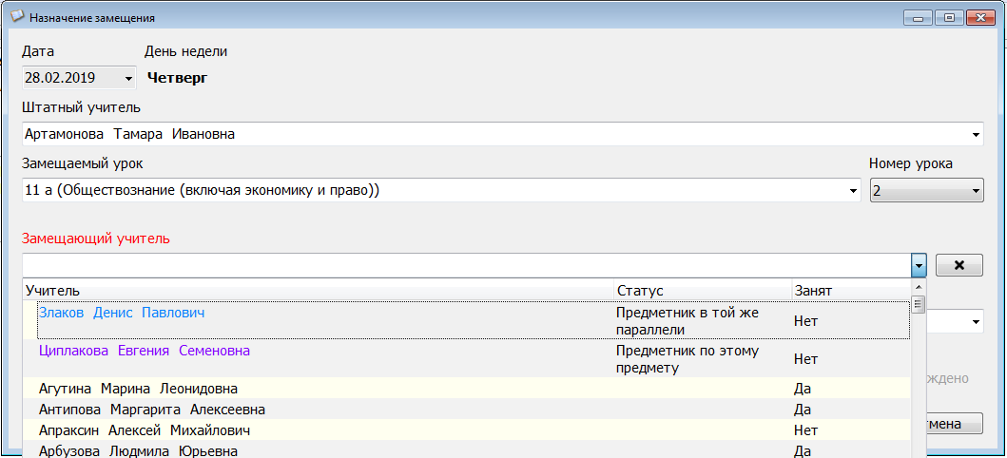
Рис.14 Выбор замещающего учителя
Для каждого учителя указана его занятость на указанном уроке в соответствии с расписанием (см. рис.14). Занятых на других уроках учителей невозможно назначить на замещение. Исключение составляют предметы, разделенные на подгруппы (рис.15).
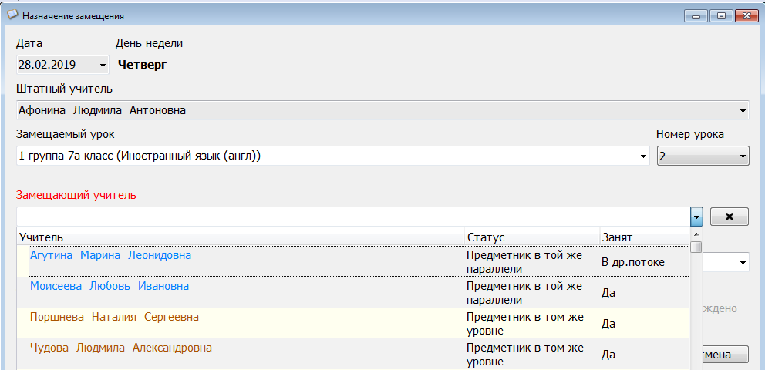
Рис.15
Если в столбце «Занят» указано «В др. потоке», то этому учителю можно назначить замену, имея в виду, что он будет работать со всем классом.
В случае необходимости можно выбрать замещающий предмет (если он другой).
Поля номер и дата приказа (см. рис. 13) недоступны при вводе замещения, данные в них появляются после утверждения. При этом предполагается, что все замещения на день утверждаются одним приказом.

Назначение запланированных замещений
Если данные уже были введены в блоке Планирование замещений, то в форме назначения замещений будет присутствовать строка учителя и данные из расписания. В этом случае достаточно лишь назначить замещающего учителя. Воспользуйтесь командой «Добавить замещение» или кнопкой панели инструментов, предварительно выделив нужный урок.
В этом случае данные о заменяемом учителе, предмете и номере урока в соответствии с расписанием уже присутствуют в форме «Назначение замещения» (рис.16).
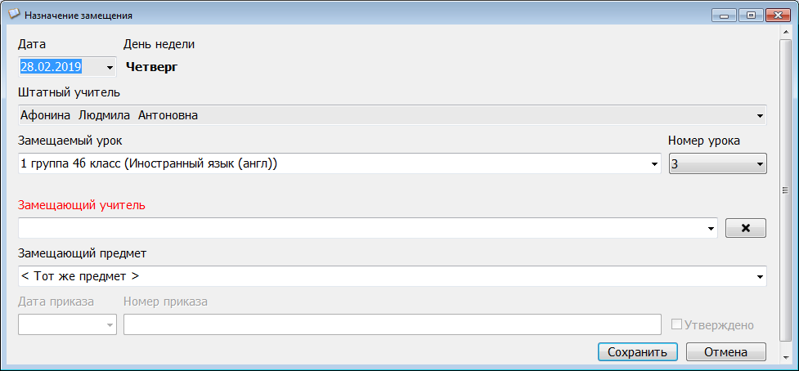
Рис.16 Вид окна для запланированных замещений
Достаточно выбрать замещающего учителя, предмет (в случае необходимости)
и сохранить изменения. Принцип выбора замещающего учителя описан выше.

Редактирование замещений
Если при назначении замещений была допущена ошибка, то можно воспользоваться командой «Изменить замещение». Вносить изменения можно только до утверждения.

Утверждение замещений
Одним приказом утверждаются все замещения за день, по которым указан замещающий учитель. Поэтому, к утверждению следует приступать, когда все замещения на день введены и проверены. Для утверждения воспользуйтесь командной кнопкой и в появившемся окне введите номер и дату приказа. Утвержденные замещения помечаются галочкой (рис. 17).
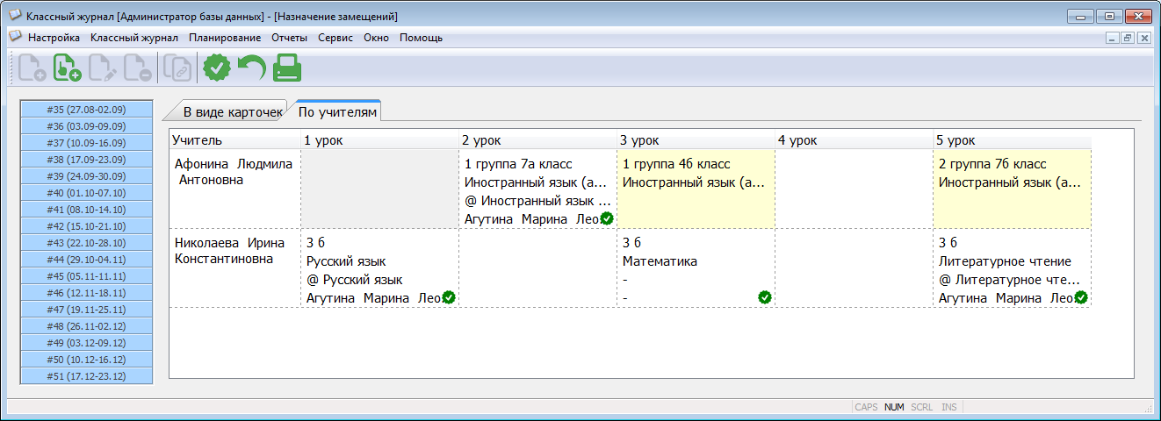
Рис.17 Утвержденные замещения
Если все же после утверждения были добавлены ещё замены, то можно их доутвердить.
В случае ошибочного утверждения замен, воспользуйтесь командной кнопкой - отменить утверждение.

Печать приказа о замещениях
Для формирования приказа о замещениях на день используется командная кнопка . После этого следует указать место для сохранения приказа (рис. 18).
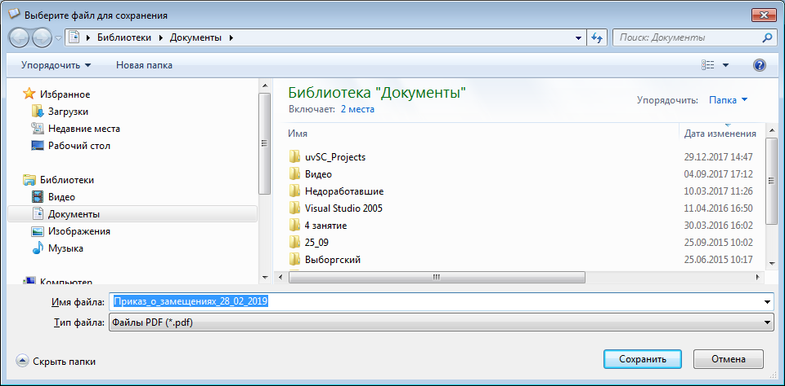
Рис.18
В приказ будут включены все утвержденные замены за день. Вид приказа приведен на рисунке 19.
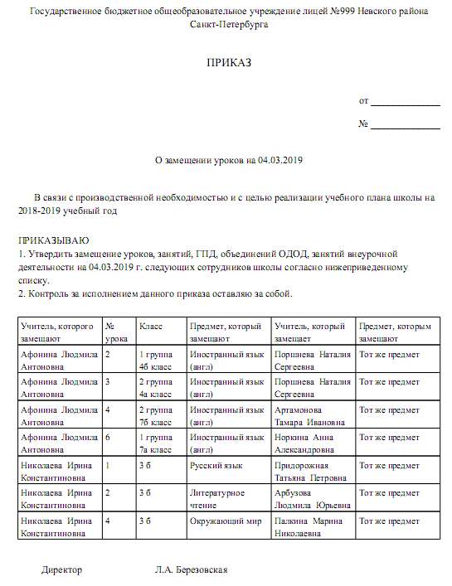
Рис.19

Журнал замещений
Журнал замещений позволяет формировать отчеты за любой указанный период (рис 20)
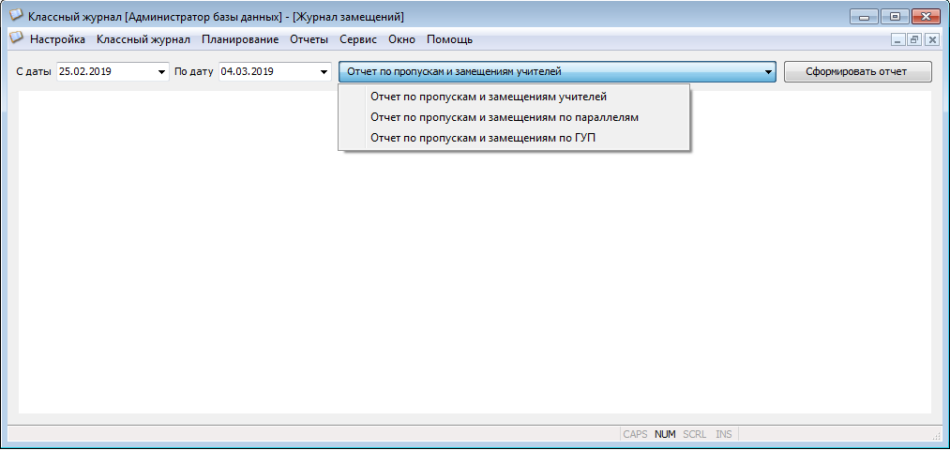
Рис.20 Вид окна для формирования отчетов по замещениям
Достаточно задать даты периода, выбрать вид отчета и воспользоваться командной кнопкой «Сформировать отчет».
Отчет по пропущенным и замещенным урокам учителей (рис 21)
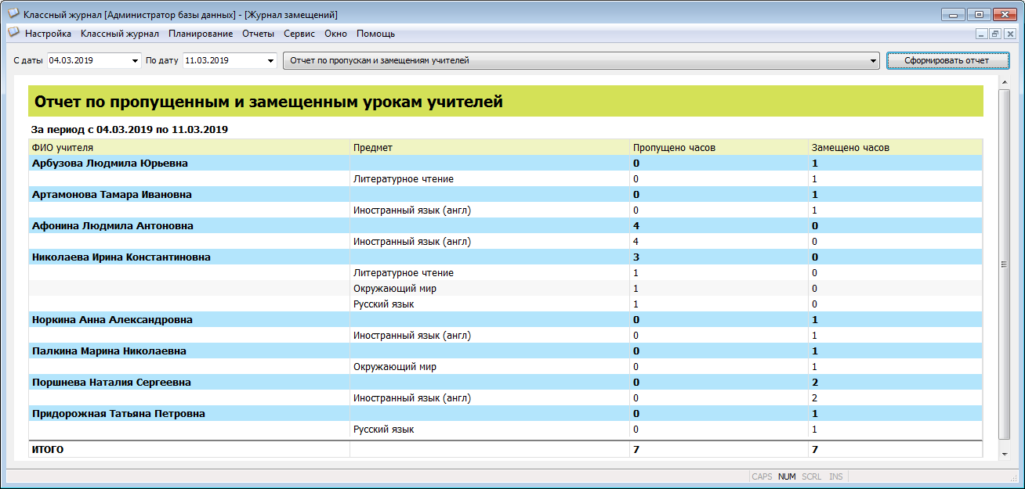
Рис.21
Отчет по пропущенным и замещенным урокам по параллелям (см. рис 22).
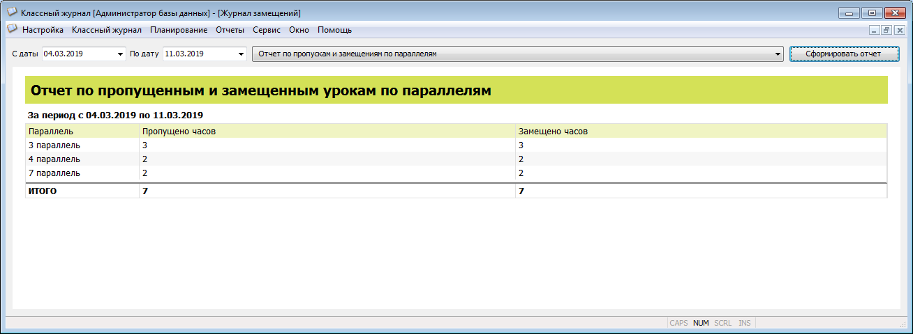
Рис.22
Отчет по пропущенным и замещенным урокам по ГУП (см. рис 23).
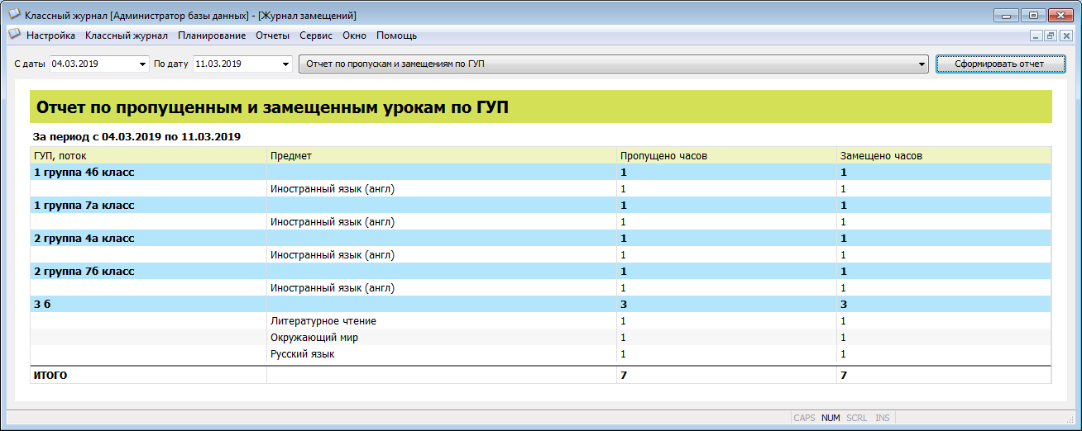
Рис.23

